班级：15网络工程2班 学号：2015551621 姓名：王康
LL(1)文法判断程序
1. 实验内容
一、实验目的与要求
首先能让用户输入一个文法，然后让计算机自动判断是否是一个LL(1)文法，通过实验教学，加深学生对所学的关于编译的理论知识的理解，增强学生对所学知识的综合应用能力，并通过实践达到对所学的知识进行验证。。
二、实验环境
供Windows系统的PC机，可用C++/C#/Java等编程工具编写
三、实验步骤
1、让计算机接受一个文法，示例如：
G[S] 为:
S→AB S→bC
A→ε A→b
B→ε B→aD
C→AD C→b
D→aS D→c
- 2、编程实现对上述文法是否是LL(1)文法的判断，是则给出肯定回答，否则给出否定回答。
- 判别是否是LL(1)文法
实验流程图如下：
以链表或数组等数据结构保存文法.
求出能推出ε的非终结符.
计算FIRST集,FOLLOW集和SELECT集
SELECT(A→α)∩SELECT(A→β)=Φ?

输出肯定回答
是
输出否定回答
否

2. 实验设计分析
2.1 实验设计思路
（1）对输入的产生式切割分类，将终结符和非终结符加入对应的集合。
（2）判读文法是否直接左递归、间接左递归、含有左公因子，若有直接判断不是LL（1）文法。
（3）当文法不是左递归且不含左公因子时，求文法的First和Follow集合
（4）根据First和Follow集合判断是否为LL（1）型文法
2.2 实验算法
（1）LL（1）型文法不含左递归、左公因子，所以先对文法G[S]进行判断。
（2）对G[S]求其First集合。
（3）对G[S]求其Follow集合。
（4）根据First集合判断同一产生式不同右部是否有交集：
1、若右部首字符为ε ，则求该产生式左部的Follow集合。
2、若右部首字符不为ε，则求右部的First集合。
根据上述集合求其交集，若为空集则为LL（1）型文法，反之则不是LL（1）型文法。

2.3 实验流程
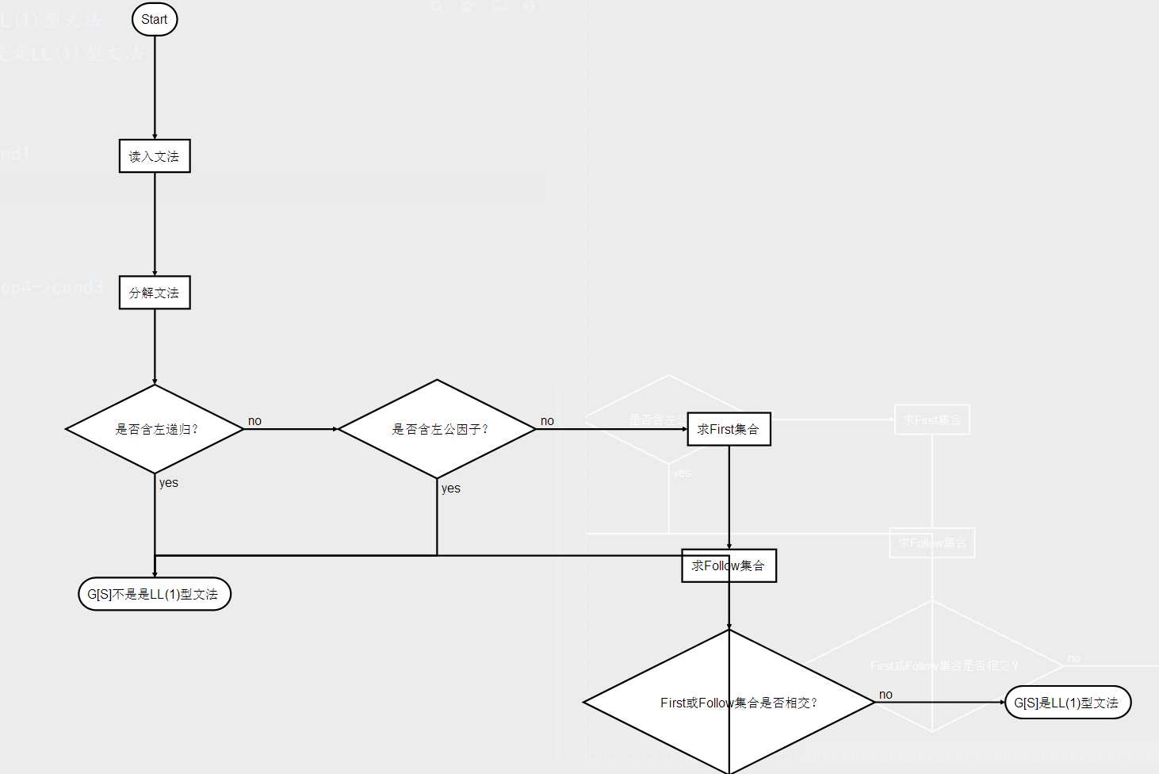
2.4 实验的基本技术设计方案
编译原理：自顶向下的语法分析、LL（1）文法判断
程序设计：C++语言及其应用
离散：集合
数据结构：结构体
2.5 数据结构
struct Prod{
string Lpro; //产生式左部
string Rpro[10]; //产生式右部
string First; //first集合
string Follow; //Follow集合
string Select; //select集合
};
2.6 实验输入输出
实验数据以文件形式读入，控制台形式输出
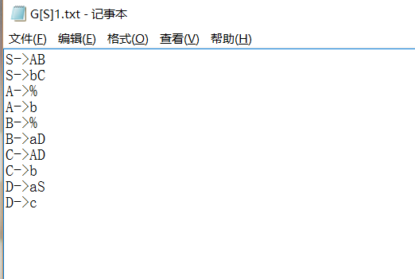
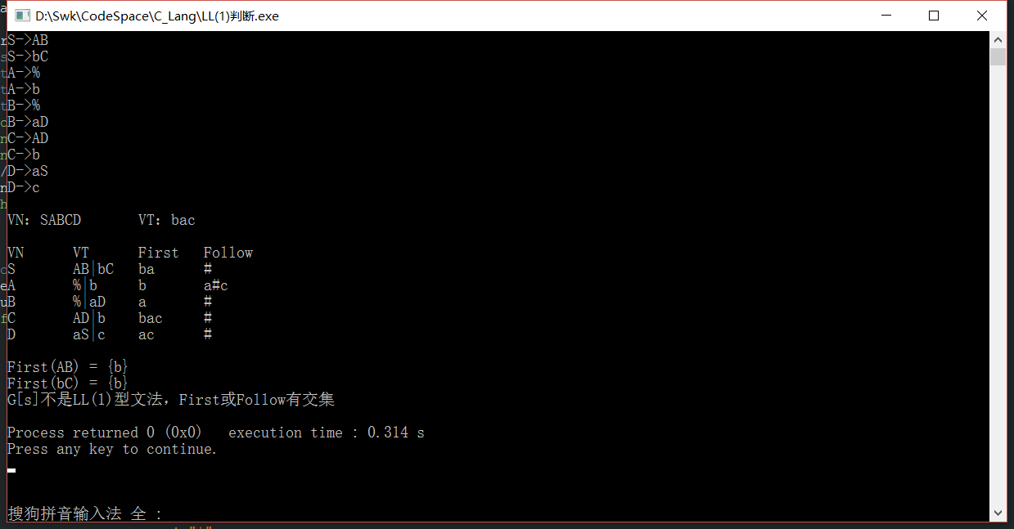

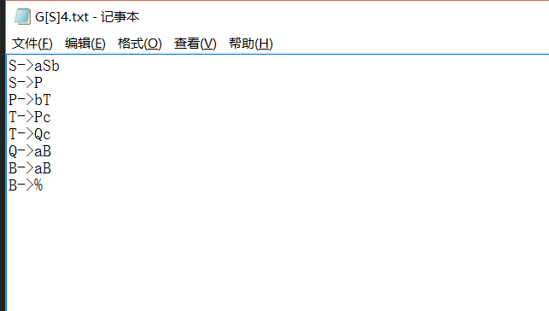
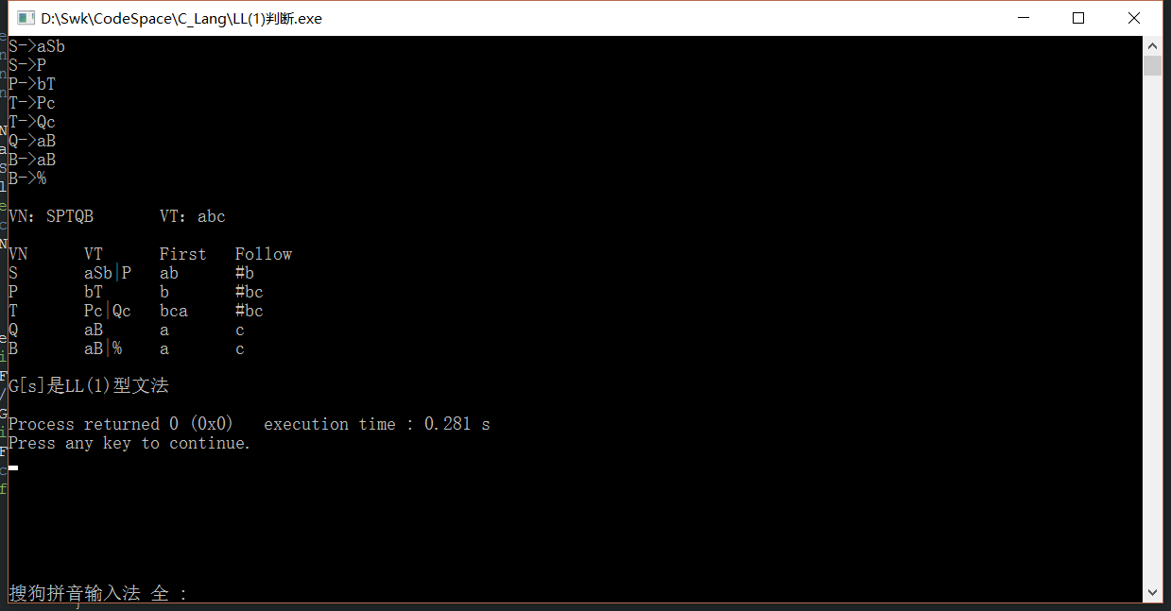
2.7 实验设计语言
C++
3. 实验分析说明及主要源代码
1、Split()
//切割字符串，将“→”左右部分开,并且计算产生式的条数数,并将VT、VN划分
流程图：
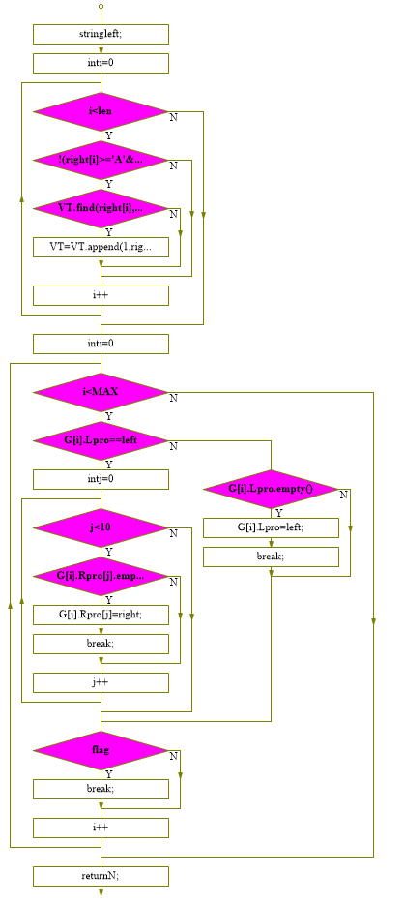
int Split(Prod *G, string Producttion, string& VT, string& VN, int N){
string left;
string right;
bool flag = false;
int pos = Producttion.find("->",0);
left = Producttion.substr(0,pos);
right = Producttion.substr(pos+2);
//拼接VT
int len = right.length();
for(int i=0; i<len; i++){
if(!(right[i]>='A' && right[i]<='Z') && right[i] != '%'){
if(VT.find(right[i],0) == string::npos){
VT = VT.append(1,right[i]);
}

}
}
for(int i=0; i<MAX; i++){
if(G[i].Lpro == left){
for(int j=0; j<10; j++){
if(G[i].Rpro[j].empty()){
G[i].Rpro[j] = right;
flag = true;
break;
}
}
}else if(G[i].Lpro.empty()){
G[i].Lpro = left;
G[i].Rpro[0] = right;
VN = VN.append(left);
N++;
flag = true;
break;
}

if(flag){
break;
}
}
return N;
}
2、Rec()
//判断是否左递归，即产生式的左部是否和右部第一位相同,可判断直接左递归和间接左递归
流程图：
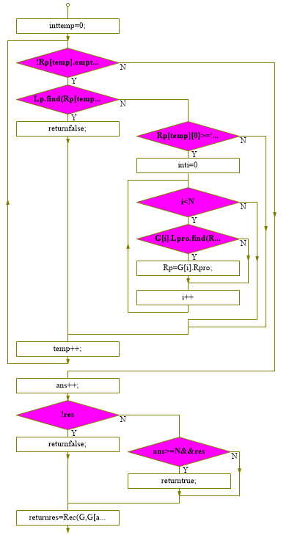
bool Rec(Prod* G,string Lp, string Rp[], int N, int ans, bool res){
int temp = 0;
while(!Rp[temp].empty()){
if(Lp.find(Rp[temp][0],0) != string::npos){
return false;
}else if(Rp[temp][0]>='A' && Rp[temp][0]<='Z'){
for(int i=0; i<N; i++){
if(G[i].Lpro.find(Rp[temp][0],0) != string::npos){
//Lp = G[i].Lpro;
Rp = G[i].Rpro;
res = Rec(G, Lp, Rp, N, ans, res); //同一产生式不同右部递归
}
}
}
temp++;
}
ans++;
if(!res){
return false;
}else if(ans>=N && res){ //找完所有产生式都未找到递归时
return true;
}
return res = Rec(G, G[ans].Lpro, G[ans].Rpro, N, ans, res); //不同产生式递归
}
- PubV()
//判断是否有左公因子
流程图：
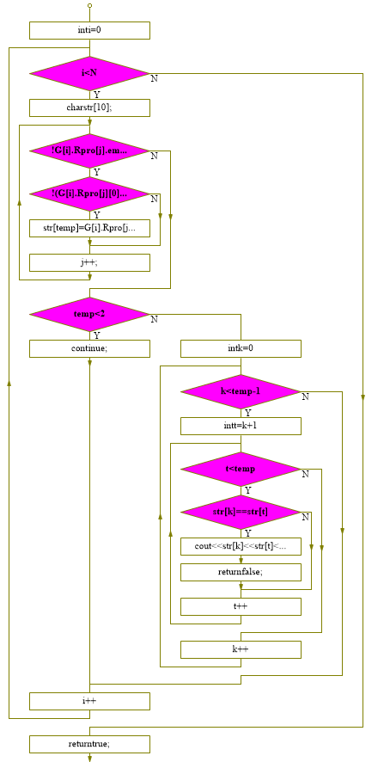
bool PubV(Prod* G,int N){
for(int i=0; i<N; i++){
char str[10];
int j=0;
int temp = 0;
while(!G[i].Rpro[j].empty()){
if(!(G[i].Rpro[j][0]>='A' && G[i].Rpro[j][0]<='Z')){
str[temp] = G[i].Rpro[j][0];
temp++;
}
j++;
}
if(temp < 2){
continue;
}else{
for(int k=0; k<temp-1; k++){
for(int t=k+1; t<temp; t++){
if(str[k] == str[t]){
cout << str[k] << str[t] << endl;
return false;
}
}
}
}
}
return true;
}
- Fir()
//求非终结符的First集合
流程图：
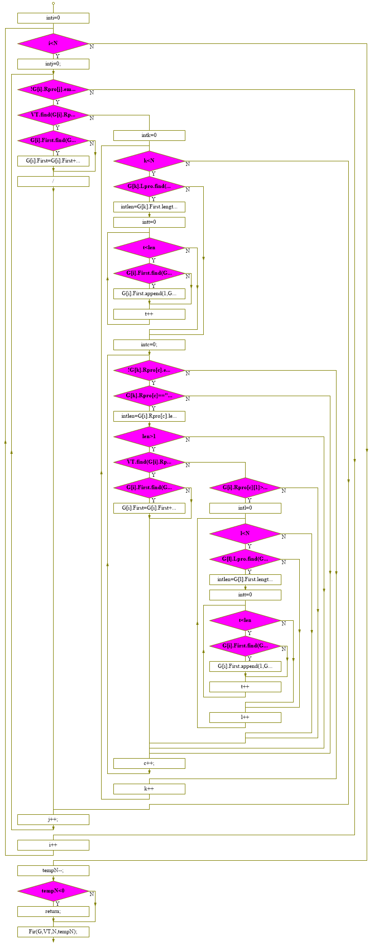
void Fir(Prod* G,string VT,int N,int tempN){
for(int i=0; i<N; i++){
int j = 0;
while(!G[i].Rpro[j].empty()){

if(VT.find(G[i].Rpro[j][0],0) != string::npos ){ // || G[i].Rpro[j][0] == '%' 将空串加入First集
if(G[i].First.find(G[i].Rpro[j][0]) == string::npos){ //将First集合中未有的终结符加入
//G[i].First.append(1,G[i].Rpro[j][0]);
G[i].First = G[i].First + G[i].Rpro[j][0];
//cout << G[i].First << endl;
}
/* if(G[i].Rpro[j] == "ε"){
G[i].First = G[i].First + G[i].Rpro[j];
} */
}else{
for(int k=0; k<N; k++){

if(G[k].Lpro.find(G[i].Rpro[j][0]) != string::npos){
int len = G[k].First.length();
for(int t=0; t<len; t++){
if(G[i].First.find(G[k].First[t]) == string::npos){ //将经一步推出的的终结符加入
G[i].First.append(1,G[k].First[t]);
}
}

}
int c = 0;
while(!G[k].Rpro[c].empty()){
if(G[k].Rpro[c]=="%"){
int len = G[i].Rpro[c].length();
if(len > 1){
if(VT.find(G[i].Rpro[c][1],0) != string::npos){
if(G[i].First.find(G[i].Rpro[c][1]) == string::npos){
//G[i].First.append(1,G[i].Rpro[j][0]);

G[i].First = G[i].First + G[i].Rpro[c][1];
//cout << G[i].First << endl;
}
}else if(G[i].Rpro[c][1]>='A' && G[i].Rpro[c][1]<='Z'){

for(int l=0; l<N; l++){
if(G[l].Lpro.find(G[i].Rpro[c][1],0) != string::npos){

int len = G[l].First.length();

for(int t=0; t<len; t++){

if(G[i].First.find(G[l].First[t]) == string::npos){
G[i].First.append(1,G[l].First[t]);
}
}
}

}
}

}
}

c++;

}

}
}

j++;
}
}

tempN--;

if(tempN < 0){
return;
}

- Follow()
//求非终结符的Follow集合
流程图：
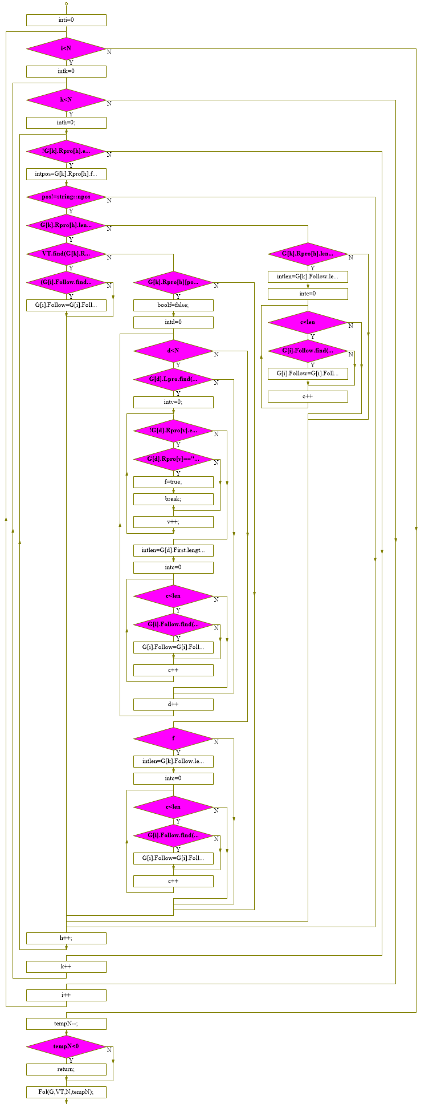
void Fol(Prod* G,string VT,int N, int tempN){

//求产生式带有空串的Follow集 Q -> ε
//三种情况1、T -> ···Qa·· ,T -> ···QA···， T -> ··Q ,
for(int i=0; i<N; i++){

for(int k=0; k<N; k++){

int h = 0;
while(!G[k].Rpro[h].empty()){
//cout << 'G' << endl;
int pos = G[k].Rpro[h].find(G[i].Lpro);
if(pos != string::npos){
//cout << k << '|' << pos << '|' << G[k].Rpro[h].length() - 1 - pos << endl;

if(G[k].Rpro[h].length() - 1 - pos > 0 ){
//cout << VT << '|' << G[k].Rpro[h][pos+1]<< endl;
if(VT.find(G[k].Rpro[h][pos+1]) != string::npos){ //1、T -> ···Qa···
//cout << 'G' << endl;
if((G[i].Follow.find(G[k].Rpro[h][pos+1])) == string::npos){
//cout << 'G' << endl;
//G[i].Follow.append(1,G[k].Rpro[h][pos+1]);
G[i].Follow = G[i].Follow + G[k].Rpro[h][pos+1];
}
}else if(G[k].Rpro[h][pos+1]>='A' && G[k].Rpro[h][pos+1]<='Z'){ //2、T -> ···QA···
bool f = false;
for(int d=0; d<N; d++){
if(G[d].Lpro.find(G[k].Rpro[h][pos+1]) != string::npos){

int v=0;
while(!G[d].Rpro[v].empty()){
if(G[d].Rpro[v] == "%"){
f = true;
break;
}
v++;
}

int len = G[d].First.length();
//cout << len << '|' << G[d].First << endl;
for(int c=0; c<len; c++){
if(G[i].Follow.find(G[d].First[c]) == string::npos){
// G[i].Follow.append(1,G[d].First[c]);
G[i].Follow = G[i].Follow + G[d].First[c];
}
}

}
}

if(f){
int len = G[k].Follow.length();
for(int c=0; c<len; c++){
if(G[i].Follow.find(G[k].Follow[c]) == string::npos){
G[i].Follow = G[i].Follow + G[k].Follow[c];
}

}
}
}

}else if(G[k].Rpro[h].length() - 1 - pos == 0){ //3、 T -> ··Q
int len = G[k].Follow.length();
//cout << len << '|' << G[k].Follow << endl;
for(int c=0; c<len; c++){
if(G[i].Follow.find(G[k].Follow[c]) == string::npos){
//G[i].Follow.append(1,G[k].Follow[c]);
// cout << G[i].Follow << '|' << G[k].Follow[c] << endl;
G[i].Follow = G[i].Follow + G[k].Follow[c];
}

}

}
}
h++;
}

}

}
tempN--;
if(tempN < 0){
return;
}
//cout << tempN + 100<< endl;
Fol(G, VT, N, tempN);
}
4.实验中遇到的问题及解决方案
问 题："ε"不是ASCII表的字符，用string处理空串会出错
解决方案：用“%”其他符号代替"ε"

问 题：空串加入到First集，影响后面文法的判断，当两个集合都有空串时，会判断其相交。
解决方案：用if语句判断，当为空串时跳过判断程序，对空串不做考虑

5.实验心得
通过此次实验，使我对LL（1）文法有了更深一层的了解。通过对文法的结构形式设计、读入设计、解决思路设计，最后到模拟解决问题的思路使我编写代码的能力有所加强，能够简单的通过功能构想出算法，然后用代码实现，这可能是这几次实验收获最大的。

